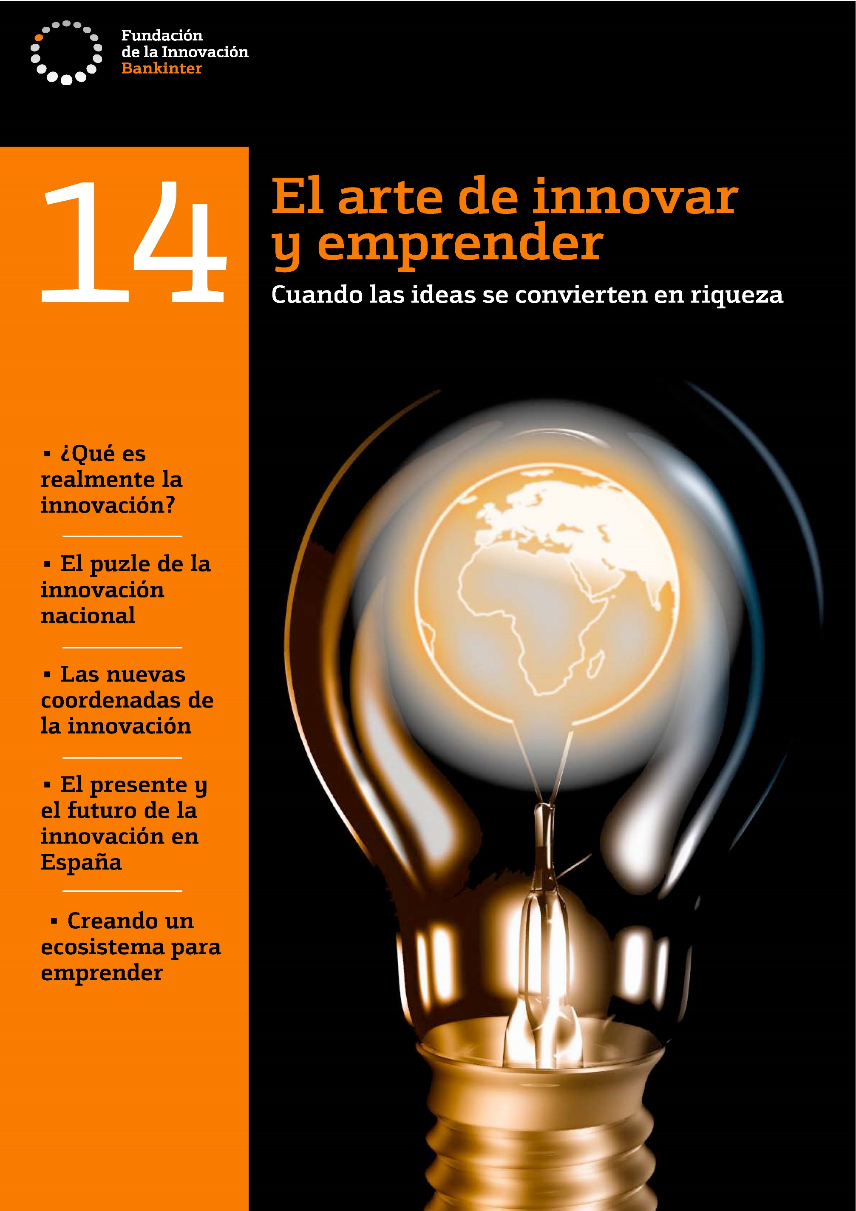

Agradecimientos
Nuestro especial agradecimiento a todos los miembros del Future Trends Forum (FTF) que han hecho posible el éxito de nuestra última reunión, especialmente a aquéllos que han participado activamente en la realización de esta producción.
[Formato:
Margen izquierdo 10’
Título en negrita, tamaño 18, izquierda
Cuerpo justificado
Numeración romana en esquina superior derecha, inicia en i
No debe aparecer en índice]

Resumen ejecutivo
La evolución humana está marcada por la innovación. Tanto en política como en el ámbito de los negocios se habla de la innovación como la solución a la crisis. Los expertos están de acuerdo con esta afirmación, pero consideran que, aunque la innovación es necesaria, debe llevarse a cabo con paciencia, puesto que se trata de una inversión a medio y largo plazo. La crisis ha sacado a relucir la importancia de la innovación para la sostenibilidad de las empresas y de la sociedad. En 2010 vuelve a ser una prioridad estratégica para el 72% de las empresas. Los directivos y políticos de hoy no están luchando en términos de la apuesta por la innovación, sino de su capacidad para ejecutar las iniciativas de innovación con eficacia. La innovación se caracteriza por la incertidumbre y los líderes deben aprender a gestionarla. Deben entender que la innovación puede surgir desde cualquier parte de una organización extendida que no sólo se compone de los propios empleados, sino también del resto de los stakeholders. Sin embargo, la innovación no surgirá sin la cultura adecuada. Sólo una cultura que tolera el error fomenta el emprendimiento y la innovación.

[Formato:
Margen izquierdo 7’, incluir imagen del lado izquierdo en el espacio del margen.
Título en negrita, tamaño 18, izquierda
Cuerpo justificado
Numeración romana en esquina superior derecha, continua numeración
No debe aparecer en índice]

Índice
[Formato:
Título en negrita, tamaño 18, izquierda
Margen izquierdo 3’
Numeración romana en esquina superior derecha, continua numeración
Interlineado sencillo]

Índice de tablas y figuras
[Formato:
Título en negrita, tamaño 18, izquierda
Margen izquierdo 3’
Numeración romana en esquina superior derecha, continua numeración
Interlineado sencillo]

[Formato:
Utilizar estilos de Título;
Título 1 tamaño 18 en negrita, centrado, conversión a mayúsculas automático y color anaranjado
Título 2 tamaño 16 en negrita, izquierdo
Título 3 tamaño 14 en negrita, izquierdo
Título 4 tamaño 12 en negrita-cursiva, izquierdo
Margen normal (3’)
Numeración arábiga en esquina superior derecha, inicia en 1
Interlineado 1.5]

I. Introducción
En un mundo en constante evolución, saber anticipar los cambios y los posibles impactos que nos esperan a medio y largo plazo es clave para el éxito. De esta forma, podremos identificar y aprovechar las oportunidades de negocio que se presenten en el futuro. Para conseguirlo, es fundamental tener herramientas tan valiosas como el desarrollo de un análisis de tendencias futuras. Bankinter creó la Fundación de la Innovación con un objetivo claro: influir en el presente, mirando al futuro, y estimular la creación de oportunidades de negocio a la vanguardia tecnológica y de gestión, con el fin de impulsar la innovación en el tejido empresarial español. Un proyecto ambicioso e innovador que Bankinter pone a disposición de la sociedad para estimular la creación de oportunidades empresariales. Un proyecto que cuenta con más de trescientos expertos líderes de opinión, multidisciplinares e internacionales procedentes de los cinco continentes, y un patronato de excepción. Este proyecto persigue, asimismo, reforzar el compromiso de Bankinter con la sociedad. El Future Trends Forum (FTF) es el proyecto principal y más consolidado de la Fundación de la Innovación Bankinter. Es el escaparate de la cultura de Bankinter: innovación y compromiso con el desarrollo. Se trata del primer foro sobre prospectiva e innovación en España, en el que participan científicos, académicos, empresarios, emprendedores, y otros intelectuales de primer orden a escala internacional. Estamos hablando del único foro multidisciplinar, multisectorial e internacional de Europa. Con ello se desea transmitir la objetividad de un foro que ha sido enriquecido por diferentes puntos de vista y que no se ve sesgado por intereses de ningún tipo. Éste es un foro que busca anticiparse al futuro inmediato detectando tendencias sociales, económicas, científicas y tecnológicas que puedan cambiar nuestra forma de actuar y vivir, a través del análisis de los posibles escenarios e impactos en los actuales modelos de negocio de los sectores más afectados. De esta reflexión se pretende extraer recomendaciones sobre cómo se puede generar riqueza de esa situación, con la idea de que sean divulgadas a los distintos ejes estratégicos de la sociedad. Los temas debatidos durante las reuniones son libremente propuestos y elegidos por votación por los propios expertos del Future Trends Forum. El resultado final de cada uno de estos procesos es la divulgación de las conclusiones de esta labor de prospección entre empresarios, profesionales, altos directivos, empresas e instituciones. Dicha divulgación se lleva a cabo por medio de esta publicación y de distintas conferencias que recorrerán las principales capitales españolas. En esta última publicación, elaborada con Accenture como colaborador principal, se presentan las conclusiones del Future Trends Forum respecto a los pilares que permiten el desarrollo del emprendimiento y la innovación en una región. En primer lugar, se describe el papel fundamental de la innovación en el desarrollo de la sociedad. También se ofrece una manera práctica de entender la innovación, así como algunos indicadores con los que se puede cuantificar. Se identifican algunos errores en la interpretación de la innovación y se muestra su importancia como estrategia de desarrollo a largo plazo.

II. La promesa de la innovación que cambiará el mundo
¿Es la innovación la solución a todos nuestros problemas? En esta época de incertidumbre en la que nos encontramos, es habitual escuchar a políticos hablar de la innovación como la fórmula para salir de la crisis. Sin embargo, se podría argumentar que el sector financiero, en el que se originó la crisis actual, ha sido uno de los más innovadores en los últimos años. E, incluso, podría decirse que fueron esas innovaciones financieras las que la provocaron. Pero no sólo eso: casi una década antes, la evolución de Internet y todo el sector de las tecnologías de la información y las comunicaciones (TIC) también generó una burbuja bursátil que acabó estallando. Con estos dos ejemplos tan recientes, ¿se puede estar de acuerdo con el discurso político que alaba las bondades de la innovación? Sin que sirva de precedente, sí. Resulta difícil argumentar que estas innovaciones no hayan creado riqueza. Las nuevas tecnologías que comenzaron a gestarse en los años noventa están transformando la sociedad actual. Gracias a ello no sólo se están beneficiando los países desarrollados, sino también los emergentes. Y los nuevos productos financieros, una vez que el mercado se estabilice y sean mejor comprendidos, servirán de vehículo para distribuir los riesgos a los agentes más adecuados. Las burbujas y las crisis no se crean por las innovaciones, sino por los efectos que estas innovaciones tienen sobre los comportamientos humanos. Por tanto, matizando el entusiasmo político, la inversión en innovación es necesaria, pero debe hacerse con paciencia. Aunque en ocasiones pueda dar resultados a corto plazo, se trata de una inversión a medio y largo plazo. La evolución humana está marcada por la innovación. Es el oxígeno de nuestra sociedad. El control del fuego, el desarrollo de la agricultura o el establecimiento de la democracia son ejemplos de grandes innovaciones que han marcado nuestra historia. Sin embargo, este oxígeno se acelera. Tim Harford, economista y periodista del Financial Times, en su libro La lógica oculta de la vida, comprime el último millón de años de Historia en uno sólo. Según su análisis, hasta el 19 de diciembre de ese hipotético año que comprimiría toda la historia de la humanidad no se observarían los primeros indicios de civilización. Pero lo más sorprendente es la rápida evolución de la sociedad y el crecimiento económico de los últimos siglos. Cerca de las 19:30 del 31 de diciembre, Colón descubriría América. Desde ese momento hasta las 23:20, que marcaría el inicio de la Segunda Guerra Mundial, el tamaño de la economía se multiplicaría por diez. ¡En 3 horas y 50 minutos! Pero resulta que, en los últimos cuarenta minutos –desde la Segunda Guerra Mundial hasta la actualidad–, la economía se volvería a multiplicar por diez. ¿Cómo explica este crecimiento? En términos de innovación. Harford hace uso del modelo de crecimiento económico de Michael Kremer, economista y profesor de Harvard1. Según este modelo, cualquier persona, en igualdad de condiciones, tiene las mismas posibilidades de idear un invento útil para la sociedad, es decir, de innovar. Bajo este modelo subyace la tesis de que las nuevas ideas, ya sea la invención de un hacha o la de un tirachinas, se difunden al resto de la sociedad a medida que pasa el tiempo, y gracias a esta difusión la sociedad progresa. Harford utiliza un ejemplo simple pero ilustrativo. Asumiendo que, de media, surge una idea brillante al año por cada mil millones de personas, en una población de un millón de personas (la existente hace 300.000 años) surgiría una idea revolucionaria cada mil años. Existiría una relación directamente proporcional entre el tamaño de la población y el número de ideas. A medida que crece la…

2.1. ¿Qué entendemos por innovación?

La innovación es un concepto sobre el que se han realizado multitud de investigaciones y estudios. Basta realizar una búsqueda entre los libros disponibles en Amazon que contengan la palabra innovación y se obtiene una lista de más de cuarenta mil referencias. Sin embargo, entre tanto libro y estudio, no disponemos de una definición concisa. Se podría decir que cada persona tiene su propia idea de innovación. Ya en 1934 Joseph Schumpeter lo definió como «el proceso de encontrar aplicaciones económicas para las invenciones»4, mientras que la Real Academia Española de la Lengua define innovación como la «creación o modificación de un producto, y su introducción en un mercado»5. Las dos definiciones difieren en su alcance, pero ambas coinciden en resaltar la función económica de la innovación: es decir, si no tiene aplicación en el mercado, no es innovación. La evolución humana ha estado siempre ligada a la innovación. Los libros de texto describen las grandes innovaciones que han marcado el curso de la historia, como Internet, el automóvil o, incluso, la rueda. Ejemplos de este tipo propician que en ocasiones la innovación se asocie a la tecnología. Sin embargo, la innovación es un concepto mucho más amplio. Engloba conceptos de gestión como el just in time o los nuevos productos financieros. La OCDE define el concepto de innovación como «la introducción de un producto (bien o servicio) o de un proceso, nuevo o significativamente mejorado, o la introducción de un método de comercialización o de organización nuevo, aplicado a las prácticas de negocio, a la organización del trabajo o a las relaciones externas»6. Esta definición se ha convertido en el estándar aceptado por los países miembros de esta organización y distingue cuatro tipos de innovación:
- Innovación de producto, definida como la introducción de un bien o servicio nuevo o significativamente mejorado en sus características o usos.
- Innovación de proceso, definida como la implementación de un método de producción o distribución nuevo, o significativamente mejorado.
- Innovación de marketing, definida como la implementación de un nuevo método de marketing que conlleve cambios significativos en el diseño del producto o el packaging, la colocación, las promociones o el precio.
- Innovación organizativa, definida como la implementación de un nuevo método organizativo en las prácticas de negocio de la empresa, en la organización del área de trabajo o en las relaciones externas.

En realidad, incluso estas definiciones limitan la innovación. ¿En qué tipología se podría clasificar la innovación política o educativa, o la innovación en modelos de negocio?7. Intentar confinar la innovación a una definición exacta es una tarea difícil y en gran medida innecesaria. No necesitamos una definición exacta de innovación, puesto que cuando nos la encontramos, sabemos que se trata de ella. Sin embargo, tiene que quedar claro que la innovación no consiste únicamente en investigación y desarrollo (I+D) o en descubrimientos científicos. Muchos países siguen midiendo su innovación en base a medidas como el gasto total en I+D, las patentes solicitadas o el número de artículos científicos publicados. Estos indicadores se utilizan porque son fáciles de calcular, pero no miden realmente la innovación. Una patente aceptada que no llega al mercado no es innovación.

Lo mismo sucede con la I+D. Si no se obtiene ningún producto o servicio que tenga éxito en el mercado, el dinero invertido en I+D no es innovación, es un gasto. NESTA (National Endowment for Science Technology and the Arts), una fundación independiente del Reino Unido, define esta innovación ajena a los indicadores tradicionales como «innovación oculta»8. La mayoría de los gobiernos no mide esta innovación, aunque es la que contribuye de forma más directa al rendimiento de un sector. Incluye conceptos tan amplios como un nuevo sistema organizativo o una pequeña variación de un producto existente. Por este motivo, Peter Nicholson, ex presidente y consejero delegado del Consejo de Academias de Canadá y experto del Future Trends Forum, considera que la innovación en un país debe medirse en un sentido amplio. Las empresas disponen de herramientas basadas en encuestas para medir la innovación, como KEYS9, que evalúa el clima para la creatividad y la innovación de una organización. Sin embargo, los países no cuentan con este tipo de herramientas. Por ese motivo, Nicholson considera que la mejor medida de la innovación en un período de tiempo amplio posiblemente sea la Productividad Multifactor (MFP). Se trata de un indicador ya conocido en la economía, que contempla la «inteligencia» con la que el capital y el trabajo son utilizados. Nicholson lo define como la parte del Producto Interior Bruto por hora que no se puede explicar por la intensidad del capital ni por la calidad de la fuerza de trabajo.

2.1.1 Qué no es innovación

Como ya se ha mencionado, uno de los principales errores al hablar de innovación es asociarla de manera unívoca a los avances tecnológicos. Las nuevas tecnologías son innovaciones, no cabe duda, pero el concepto de innovación va mucho más allá. Pongamos un ejemplo reciente: Internet. La World Wide Web ha sido el origen de un estallido de innovación sin precedentes. Según este punto de vista, la innovación de Internet sería la digitalización de la información y su transferencia de ordenador a ordenador mediante el protocolo TCP/IP, cobrando por ello. Sin embargo, está claro que no se puede limitar a esto ¿Qué sucede con Google, Facebook, Twitter, Skype, Youtube o eBay? Se trata de nuevos modelos de negocio basados en Internet, nuevas estrategias de márketing, nuevos canales de distribución, etc. Todo ello es innovación, pero no innovación tecnológica. Otro de los errores tradicionales al hablar de innovación es confundir este término con invención.
Las definiciones presentadas antes coinciden en la aplicabilidad comercial de la innovación. Las invenciones surgen de laboratorios, universidades, garajes o, incluso, de la idea feliz de una mente brillante. No obstante, si estas invenciones no generan riqueza, no son innovación. Las medidas de I+D, patentes y publicaciones científicas mencionadas más arriba, más que medir la innovación, miden la invención. Entre una invención y una innovación existe un «océano darwiniano» (véase la ilustración 1); es decir, la invención original tiene que sufrir una constante evolución para sobrevivir en la “naturaleza” que conforma el mundo de los negocios. «Sólo las empresas pequeñas o nuevas innovan».

Esta idea respecto al origen de la innovación está muy extendida, pero señala una verdad incompleta. La gran mayoría de las pequeñas empresas se ven obligadas a innovar. Se encuentran en desventaja frente a las grandes compañías, por lo que tienen que idear nuevas formas de competir con ellas. En otras ocasiones, una o varias personas idean un nuevo producto o concepto de negocio y crean una nueva empresa para ponerlo en marcha. De hecho, muchas de las grandes organizaciones actuales fueron en su inicio pequeñas empresas innovadoras (uno de los mejores ejemplos es el de General Electric, cuyos orígenes se remontan a una empresa fundada por Thomas Edison10). Las nuevas empresas son fundamentales en la innovación.

Ése es el motivo por el que los expertos del Future Trends Forum consideran el número de start-ups creadas como un indicador indispensable para el seguimiento de la innovación en un país. Sin embargo, que las pequeñas empresas innoven no implica que las grandes no lo hagan. De hecho, Apple, General Electric o Microsoft se encuentran entre las empresas más innovadoras del mundo. Las grandes inversiones en I+D de estas compañías hacen parecer ridículos los presupuestos de las pequeñas empresas. La cuestión no es que las primeras no innoven, sino que no aprovechan todo su potencial innovador. ¿Por qué limitar la innovación a los cientos de investigadores del departamento de I+D cuando dispones de miles de potenciales mentes innovadoras?

[Formato de imagen
Título en negrita centrado, con numeración automática de acuerdo al capítulo, por ejemplo: Figura 2.1 Metáfora de la transición de invención a innovación: el océano darwiniano
Figura centrada, con ajuste detrás del texto y contorno de línea negro grosor 2 ½
Fuente alineado al margen izquierdo de la figura
]
Figura 2.1 Metáfora de la transición de invención a innovación: el océano darwiniano Fuente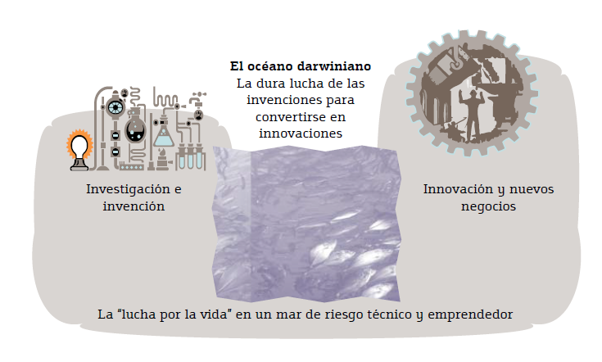
Fuente: http://www.atp.nist.gov/eao/gcr02-841/gcr02-841.pdf.

Esta confusión no sólo surge con las empresas, sino también con los países. Considerar que los países desarrollados son los únicos que innovan es no estar al día. Como se verá a lo largo de esta publicación, las coordenadas de la innovación están cambiando y los países emergentes como la India, China o Brasil están avanzando a pasos agigantados en la carrera de la innovación. Si partimos de la base de que cada persona es un innovador potencial, basta echar un vistazo a la población mundial para imaginar de dónde procederá la mayor parte de la innovación en el futuro (véase la ilustración 2). Más de 2.400 millones de habitantes conforman la población de China y la India. Imagine el potencial de estos países a medida que Internet o el uso del móvil vayan calando en ellos.

2.2. El cultivo de innovación como fuente de sostenibilidad

Un estudio de la consultora estratégica The Boston Consulting Group muestra que, tras una breve pausa que corresponde a 2009, en 2010 la innovación vuelve a ser una prioridad estratégica para el 72% de las empresas encuestadas12. Al preguntar a los altos directivos, la mayoría de ellos se muestran satisfechos con los resultados obtenidos de la inversión en innovación. Si se pregunta al resto de empleados la perspectiva cambia, ya que sólo un 36% está satisfecho con los resultados. Estos datos dan luz a uno de los problemas de la innovación: los directivos de hoy no están luchando en términos de la apuesta por la innovación, sino de su capacidad para ejecutar las iniciativas de innovación con eficacia. Existe la voluntad de potenciar la innovación tanto en el caso de los políticos como de los altos directivos de las empresas, ya que es vista como un medio para obtener la sostenibilidad. No obstante, si algo caracteriza la innovación es precisamente la incertidumbre.

Innovar implica novedad y todo lo nuevo es incierto. ¿Se puede traducir una nueva idea en un producto o servicio? ¿Tendrá dicho producto o servicio aceptación en el mercado? Estas cuestiones son inherentes a la innovación y la respuesta no se conoce hasta que no se han invertido los recursos. Un nuevo producto puede ser lanzado siguiendo una estrategia bien planteada y, aun así, no ofrecer buenos resultados. Sin embargo, esto no debe desalentar la iniciativa innovadora. Los líderes tienen que aprender a gestionar esta incertidumbre. Se trata de seguir la estrategia del sector del capital riesgo, es decir, invertir en muchos proyectos asumiendo que los resultados de pocos de ellos compensarán las pérdidas sufridas en el resto. Este sistema requiere método, experiencia y rigor.

El sector de capital riesgo es rentable y la innovación en la empresa también puede serlo. Pero la innovación no surgirá sin la cultura adecuada. Una cultura innovadora debe ser tolerante con el fracaso. Si se estigmatiza el error, la innovación se frena. El potencial coste social de lanzar algo nuevo se convierte en demasiado grande como para correr el riesgo y la innovación se limita a los valientes o a quienes se encuentran en una situación desesperada. Por el contrario, una cultura que tolera el error fomenta el emprendimiento y la innovación. Los posibles resultados de una nueva iniciativa no se limitan a conseguir una innovación o nada. El proceso de innovación es un proceso de aprendizaje y, aunque el resultado económico no sea bueno, se habrá potenciado el capital humano. Las empresas de capital riesgo valoran el historial emprendedor de los candidatos a recibir financiación, ya que el emprendimiento y la innovación, como toda materia, requieren aprendizaje y experiencia. ¿Cómo se puede aprender a andar si uno no está dispuesto a caerse?

2.2.1 Labrando la tierra para la innovación

Al igual que la sociedad, el concepto de innovación ha ido evolucionando. Las corporaciones de la postguerra concebían la innovación como un proceso lineal. Según este modelo, se esperaba que las grandes empresas internalizaran la mayoría de los pasos de este proceso13. Grandes centros de investigación corporativos apartados de las oficinas centrales eran el origen de nuevos productos que posteriormente se lanzaban al mercado a través del resto de las estructuras de la compañía. Se trataba de un modelo industrial de la innovación. Sin embargo, este modelo ha cambiado. La innovación deja de concebirse como algo separado. Puede surgir desde cualquier punto de una organización extendida que incluye no sólo a los propios empleados sino también a todos los stakeholders.

Lo que antes era equivalente a una cinta transportadora en una fábrica industrial, en la que las ideas surgían dentro de los laboratorios de I+D y seguían un proceso estandarizado de producción y comercialización, ahora se convierte en una plantación. La innovación no constituye un proceso lineal, sino que se trata de un proceso orgánico. El modelo industrial ha dado paso a un modelo basado en la agricultura. Debe concebirse la innovación como un cultivo que abarca a toda la organización. La cuestión es preparar una tierra fértil y crear las condiciones para que las ideas puedan brotar. Y, para aquéllas que broten, suministrar los recursos que les permitan crecer y desarrollarse. La innovación no se puede predecir ni forzar. Lo único que se puede hacer es labrar la tierra, abonarla y regarla adecuadamente.

2.2.2 Prepararse para las épocas de vacas flacas

Un error cometido por muchas empresas y gobiernos ha sido no prepararse para las malas cosechas. Esta complacencia ha sido una consecuencia del fuerte crecimiento que precedió a la crisis. Los ingresos generados por las líneas de negocio tradicionales quitaban relevancia a la innovación. Sin embargo, la sostenibilidad requiere innovación, y este hecho ha sido ignorado hasta bien entrada la crisis. La innovación, como se ha comentado, es una inversión a medio o largo plazo. Requiere personal y financiación, así como recursos que son abundantes en épocas de bonanza, pero escasos en tiempos de crisis.

Por este motivo, la innovación debe potenciarse en épocas de crecimiento, ya que es el único medio para seguir creciendo. Las organizaciones que lo hicieron así –como es el caso de las grandes empresas del sector tecnológico– se encuentran en posición de ventaja. La ilustración 3 muestra la liquidez y las inversiones financieras a corto de las que disponen las grandes empresas tecnológicas. Este dinero está disponible para invertir en oportunidades, ya sean internas o propiciadas por adquisiciones. Basta comparar la situación de este sector con el inmobiliario o el financiero para apreciar las diferencias.

Algo similar ha sucedido en las naciones. Los grandes países emergentes, como China, la India y Brasil, han invertido intensamente en infraestructuras, tecnología, educación e I+D durante la época de bonanza económica, mientras que países desarrollados como Italia o España disfrutaron de esos momentos sin prestar atención a su posicionamiento futuro. La ilustración 4 muestra su comportamiento durante la crisis. Mientras que la economía de la Unión Europea disminuyó un 4,1% en 2009 y en 2010 pelea por mantenerse en positivo (crecimiento proyectado del 1%), China y la India crecieron al 8,7% y 5,7% respectivamente en 2009, y en 2010 ya se encuentran en sus niveles previos a la crisis, 10% y 8,8%.

Figura 2.2 Efectivo y valores comercializables de las empresas tecnológicas

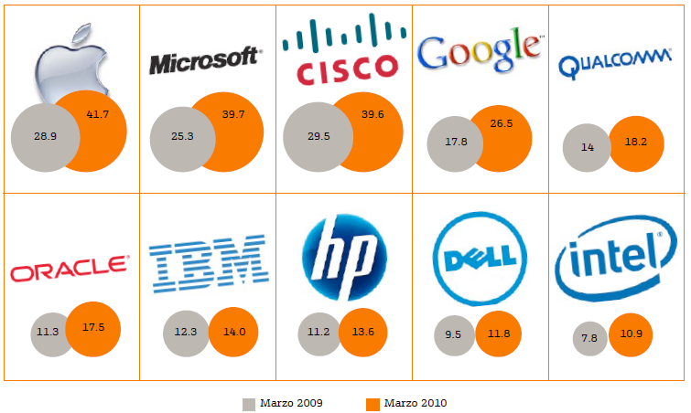
Fuente: Financial Times.

III. Las piezas que configuran el puzle de la innovación nacional

3.1 La innovación es la clave para el crecimiento y la competitividad en la economía moderna.

Los principales problemas a los que se enfrenta la sociedad actual, como la pobreza o el cambio climático, no están resueltos, y su solución requiere innovación. Además, en una sociedad cada vez más globalizada, las diferencias entre las regiones se diluyen y sólo la innovación continuada puede ser fuente de ventaja competitiva. Por este motivo la innovación está en las primeras páginas de las agendas de los gobiernos, pero los gobernantes se enfrentan a un reto importante. Según los expertos del Future Trends Forum, no existen recetas universales para elaborar las agendas de innovación nacional. Las claves que han permitido que florezca la innovación en una región seguramente no funcionen en otra. Los expertos sí han identificado una serie de ingredientes necesarios para la innovación, pero son sólo eso, ingredientes. El éxito del plato depende de la mano del cocinero y de sus ayudantes, pero, por desgracia, en el ámbito de la innovación no existen los libros de cocina de Simone Ortega. A la hora de definir su agenda, los gobiernos se enfrentan a la incertidumbre intrínseca a la propia actividad innovadora. El éxito de una idea de negocio desarrollada y comercializada correctamente no está asegurado. Del mismo modo, una agenda de innovación bien planteada puede no dar los resultados esperados. Sin embargo, no hay otra opción. Tanto las empresas como los gobiernos tienen que arriesgarse. La innovación no asegura el éxito, pero la falta de innovación sí asegura el fracaso. Por este motivo, a continuación se examinan las piezas que los expertos del Future Trends Forum consideran necesarias (¡aunque no suficientes!) para construir el puzle de la innovación. A diferencia de un puzle tradicional, estas piezas no tienen un molde predefinido y es tarea del sector público y privado darles tamaño y forma. Esto requiere un enfoque global que las abarque todas a la vez, de forma que todas y cada una de ellas encajen en el puzle de la región.

Figura 3.1 El marco de la innovación. Las seis grandes piezas que configuran la innovación
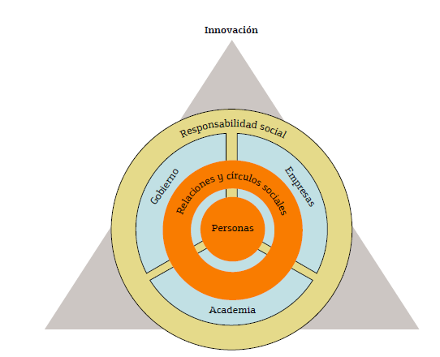
Fuente: Elaboración propia.

Éstas son las grandes piezas que configuran el puzle de la innovación. Cada una de ellas, a su vez, puede dividirse en varias piezas más; sin embargo, estas seis grandes piezas permiten elaborar un marco general que da consistencia a una agenda de innovación. Las Administraciones deben diseñar cada pieza pensando en el conjunto de su región, pero, ante todo, respetando un principio fundamental: la innovación sostenible de una región no depende de sus políticas o instituciones, sino de sus empresas. Las empresas son la fuente de riqueza, no las regiones o los países. La innovación por parte de la Administración no puede ser sostenible en el tiempo. Sólo con empresas innovadoras podrá una región hacer frente a los retos del futuro.

Figura 3.2 Resumen de las ponencias del Future Trends Forum
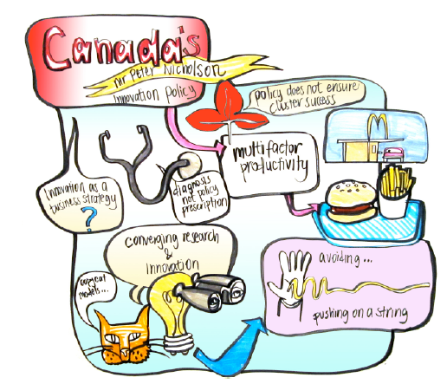
Fuente: Future Trends Forum.

3.2. Encerar la tabla de surf: la función del Gobierno en la innovación

La innovación está de moda en la política actual. El interés de los gobiernos por ella ha ido creciendo en los últimos años y se ha visto acentuada durante la reciente recesión económica. Tradicionalmente asociado al sector privado, el testigo de la innovación ha sido recogido por los gobiernos, que presentan sus estrategias de innovación y muestran con orgullo el aumento de gasto en I+D con relación al Producto Interior Bruto del país. No obstante, ¿son los gobiernos los actores más indicados para protagonizar el guión de la innovación? Incluso entre los expertos del Future Trends Forum no existe un consenso respecto a las políticas más adecuadas para fomentar la innovación, pero en lo que sí parecen coincidir es que, según la analogía utilizada por Peter Nicholson, ex presidente y consejero delegado del Consejo de Academias de Canadá y experto del Future Trends Forum, «la función de un Gobierno es encerar la tabla de surf, pero es la empresa quien realmente tiene que coger la ola».

Es decir, los gobiernos tienen que allanar el camino para los emprendedores y las empresas, pero serán estos últimos agentes los que determinen en última instancia la capacidad innovadora de un país. El papel del Gobierno, por tanto, es muy importante, pero como se verá en los siguientes apartados, no constituye el único factor que se debe tener en cuenta a la hora de estudiar la innovación. El enfoque tradicional para cuantificar la innovación en un país ha sido la medición de parámetros como el número de patentes por millón de habitantes, las publicaciones en revistas científicas o el gasto en I+D. Mientras que muchos gobiernos siguen fijando sus estrategias de innovación en base a estos parámetros, la gran mayoría de los informes de innovación otorgan una mayor amplitud a este concepto utilizando otros parámetros que capturan la innovación en los mercados emergentes o los efectos de la innovación en el bienestar social. La Ilustración 6 muestra los quince países más innovadores según diversos estudios realizados a lo largo de 2009 y 2010.

A pesar de las diferencias tanto en el método de cuantificación de la innovación como en el marco temporal de los estudios, la ilustración muestra que los cuatro informes guardan coherencia en los resultados, ya que todos ellos coinciden en nueve países de los que señalan como los quince más innovadores (Suecia, Dinamarca, Finlandia, Singapur, Holanda, Estados Unidos, Canadá, Japón y el Reino Unido), y lo mismo ocurre con otros tres países en al menos tres de los informes (Suiza, Corea del Sur y Luxemburgo). El informe Doing Business 201017, elaborado por el Banco Mundial y centrado en la regulación a la que se enfrentan las empresas, proporciona información adicional respecto a los factores que afectan a la innovación.

El informe se centra en la facilidad para establecer un negocio entre los 183 países que conforman el estudio. La ilustración 7 muestra los diez países mejor posicionados en el informe, nueve de los cuales se encuentran entre los quince países más innovadores de al menos uno de los estudios de la ilustración 5 (Singapur, Estados Unidos, Reino Unido, Dinamarca y Canadá coinciden en la lista de los quince países más innovadores en los cuatro estudios mencionados). No se trata de una relación causa-efecto, pero el entorno regulatorio sí puede influir en el modo en el que las empresas aprovechan las nuevas oportunidades de negocio. Allí donde la regulación es transparente y eficiente, las empresas pueden reorientar sus negocios y los emprendedores crean nuevas empresas con mayor facilidad. Siguiendo con la analogía del surf, los gobiernos no pueden crear las olas, puesto que éstas surgen de forma impredecible, pero sí pueden facilitar las condiciones para que en el momento en el que lleguen haya surfistas en el agua dispuestos a aprovechar su oportunidad.

3.2.1 Diseñar playas más atractivas: fomentando la innovación de forma indirecta

No sólo en el surf, sino también en cualquier otro deporte, cuanto más atractivo es el entorno, más aficionados reúne. Lo mismo sucede con el deporte de la innovación. El Gobierno tiene que fomentar una innovación atractiva y los emprendedores y las empresas acudirán a su llamada. ¿Por dónde empezar? Las recomendaciones de Dan Isenberg, profesor de Gestión en el Babson Collegue, fundador del proyecto Babson Entrepreneurship Ecosystem y experto del Future Trends Forum, constituyen un buen punto de partida para ello. La estrecha relación entre emprendimiento e innovación hace de sus recomendaciones una base tanto para crear un ecosistema emprendedor como para dar lugar a un ecosistema innovador18. Cuando se habla de innovación, siempre viene a nuestras cabezas Silicon Valley.

Este famoso cluster de California constituye un ejemplo perfecto en el mundo de la innovación. Gigantes como Intel, Apple, Google o eBay nacieron allí. Pero Silicon Valley es sólo un ejemplo, no un modelo. De hecho, no existen modelos para la innovación. Del “valle” se pueden extraer condiciones ineludibles para que un ecosistema florezca, pero su desarrollo final dependerá de las condiciones locales. Estas condiciones encierran gran parte de la dificultad y son la razón de que sólo exista un Silicon Valley. Por ejemplo, ¿tiene sentido fomentar en Ruanda la innovación en semiconductores? Los gobiernos deben identificar los sectores con potencial para su país y focalizar sus esfuerzos en ellos. Una guía para identificar sectores es fijarse en las adversidades a la que se enfrenta el país o región.

